Alejandro Delgado Jordan - Desarrollo de Sistemas

Buenos Aires, 08 de Enero 2016

Sres.:
A.C.A.R.A.
Lima 265 Piso 3
Capital Federal

PRESENTE

At. Sr. Lic. Rubén Fasano

De mi mayor consideración:

Por la presente tengo el agrado de cotizar a Uds., nueva funcionalidad para vuestro Sistema de Gestión y Facturación de Formularios, Sistema de Pedidos por Internet, Sistema de Administración Web, denominada “Máximo de Venta - Stocks”, y “Modulo de Ejecución de DTS/Jobs SQL” según siguiente detalle:

- Máximo de Venta de Stocks

- Incorporar al Sistema de Gestión y Facturación una nueva funcionalidad para determinar las cantidades máxima de Venta para los productos seleccionados (uno o más/todos) teniendo en cuenta diferentes métodos de cálculo, a saber:

  - Método de Cantidad Fija.
    - Se Indicará el Tipo de Cliente y Se Seleccionarán los productos para el Ente seleccionado y se ingresarán las cantidades máxima a vender (teniendo en cuenta la unidad mínima de venta) con la vigencia indicada (Fecha desde/Fecha Hasta).
  - Método de Cálculos por Historial de Compra.
    - Se solicitará una Fecha Desde/Hasta para analizarlas compras, y el Ente y Tipo de Cliente Con estos datos y los productos seleccionados para el Ente a analizar, se procederá al cálculo de las unidades adquiridas por producto. Para el caso en que las cantidades calculadas no sean múltiplo de la unidad mínima de venta, se efectuará en ajuste al múltiplo inmediato inferior. Se deberá indicar además la fecha de Vigencia (Fecha desde/Fecha Hasta).
Las cantidades calculadas podrán ajustarse con la opción “Ajuste de Máximos de Ventas – Stock” que se detalla. (*)

- Incorporar al Sistema una nueva funcionalidad que permitirá ajustar los valores establecidos como máximos, en más o en menos, para poder considerar casos especiales. El valor en más o en menos, afecta al máximo, conformando un nuevo valor máximo contra el cual se realizarán los controles.

- Con los datos de Cantidades Máximas y ajustes se confeccionará una Base de Datos que se utilizará como control/consulta en los procesos de Facturación y Pedidos de Internet según se detalla.

- Nuevo Job para subir Base de Datos generada a Internet y programación del Job para automatizar el proceso. El nuevo Job se programará en la Base de datos SQL.

- Pedidos de Elementos por Internet. Se incorporará un nuevo control en la solicitud de Pedidos de Elementos que verifique y controle la cantidad de los productos con máximos según: La cantidad solicitada del Producto, no podrá ser superior al máximo establecido para el MES. Para ello se tendrá en cuenta todos los pedidos del Cliente en el mes en curso independientemente del estado en que se encuentre (Se Excluye Anulados/Vencidos). Si supera dicha cantidad se le informará al usuario mediante un mensaje, caso contrario le permitirá solicitar el elemento. Para este control se tiene en cuenta la fecha de vigencia de los máximos ingresada en las opciones de cálculo.

- Facturación Manual de Elementos. Se incorporará un nuevo control en la Facturación de Elementos que verifique y controle la cantidad de los productos con máximos según: La cantidad solicitada del Producto, no podrá ser superior al máximo establecido para el MES. Para ello se tendrá en cuenta todas las facturas/notas de crédito del Cliente en el mes en curso. Si supera dicha cantidad se le informará al usuario de Ventas mediante un mensaje, caso contrario le permitirá solicitar el elemento. Para este control se tiene en cuenta la fecha de vigencia de los máximos ingresada en las opciones de cálculo.

- Nueva Función de Habilitar/Deshabilitar Control en Web. Se incorporará al Sistema de Administración Web dentro de los parámetros la opción de habilitar/deshabilitar el Control de Máximos en la Confección de Pedidos de Elementos.

- Nueva Función de Habilitar/Deshabilitar Control en Facturación Manual. Se incorporará al Sistema de Gestión y Facturación de Formularios dentro del Menú de Parámetros la opción de habilitar/deshabilitar el Control de Máximos en la Confección de Pedidos de Elementos.

- Consulta de Máximos Establecidos. Se incorporará dentro del Menú de consultas del Sistema de Gestión y Facturación de Formularios una opción que permita consultar los máximos establecidos para cada producto/Cliente, con funciones de exportar datos en formato Excel.

- Módulo de Ejecución de DTS SQL

- Nueva Función para Ejecutar DTS SQL desde el Sistema de Gestión y Facturación de Formularios, que permitirá gestionar la ejecución de DTS de la Base SQL del Servidor ACARA07.
Los Jobs/Trabajos solo serán procesados por los Usuarios Habilitados.

Listado de Trabajos
  - Local - Internet
  - Cuenta Corriente en Internet
  - Alta de Usuarios.
  - Clientes
  - Productos
  - Actualiza Datos de Cliente
  - Cambio de Estado de Pedidos
  - Etc.

- Nueva Funcionalidad que incorpora automáticamente al Sistema los Nuevos
DTS para su acceso y Uso.

- Consulta de Historial de Ejecución de Jobs informando procesos con éxito y/o con error.

- Nueva Función para Relacionar DTS/Jobs con Usuarios y Habilitar/Deshabilitar permisos

Para las opciones se incorporarán nuevas tablas y se modificarán y actualizarán tanto la Base de Datos en plataforma Visual FoxPro (Tablas DBF) como la Base de Datos SQL de Internet y Local, implementándose los nuevos Stores Procedures relacionados con el proceso, como así también los Jobs relacionados con la actualización de Datos (Local-Internet), que se ejecutan diariamente en v/servidores.-

Para estas nuevas funcionalidades se estimó un Total de 93 hs., que con el valor establecido para ACARA por tratarse de un Cliente abonado, de $430,- (Pesos cuatrocientos treinta), hacen un total de $ 39990.- (treinta y nueve mil novecientos noventa).-

Sin otro particular, y a la espera de una respuesta favorable, saludo a Uds. Cordial y atte.
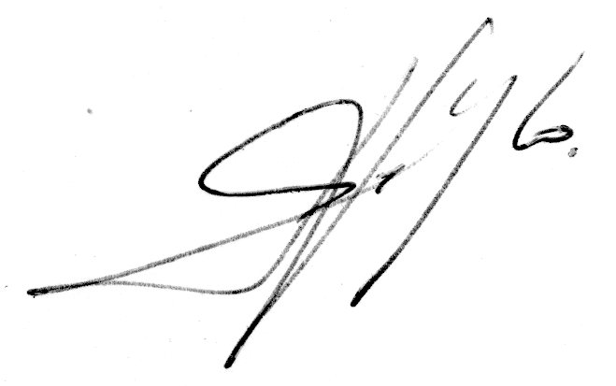

Alejandro Delgado Jordan

